育肥猪怎样才能快速增肥，喂肥猪自配饲料配方长快
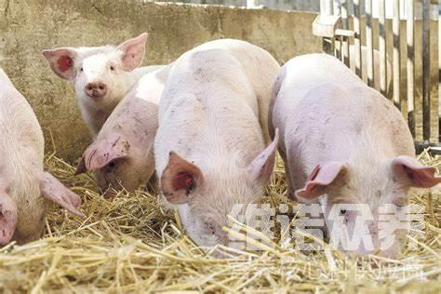
养殖育肥猪自己配饲料有效降低饲养成本，提高适口性，增强抵抗力，合理地配比猪饲料取得较好效益，为了确保猪能够吸取每天所需的营养成分，科学喂养优质的育肥猪饲料，促进消化吸收率，提高成活率，保证了猪吃的各种营养物质，提高采食量和转化率，改善动物生产性能，现在和大家一起来学习一下育肥猪的饲料配方吧！供参考！
育肥猪饲料自配料：
1、玉米60.2%、麸皮3.7%、豆饼28%、鱼粉4%、酵母粉3%、食盐0.3%、骨粉0.5%、维诺育肥猪多维0.1%，维诺霉清多矿0.1%，维诺复合益生菌0.1%。
2、玉米63%、麸皮9.9%、豆饼13.5%、菜子饼6%、鱼粉6%、食盐0.3%、骨粉1%、维诺育肥猪多维0.1%，维诺霉清多矿0.1%，维诺复合益生菌0.1%。
猪的育肥饲料配方关键
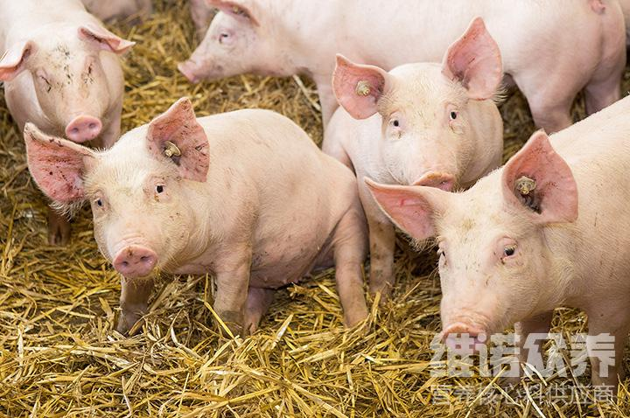
不同阶段的猪饲料按合理地配对喂养，猪饲料投喂量能促使生长速度快，增重增肥，提高猪肉品质，对营养物质的需要饲料量不同，因而应根据猪的生产目的、年龄、体重等，选择不同的饲养标准来配制饲料日粮。复合益生菌消除了肠道病菌的生存环境，促进肠道健康，减少发病，降低料肉比，节省饲料。
猪的育肥饲料配方关键​
